NAVODILO ZA DELO:

- Preberi učno snov v učbeniku na straneh 52, 53, 54. Oglej si slikovno gradivo, preberi tudi zgodovinske vire ter reši naloge. V pomoč ti je tudi PowerPoint predstavitev.
- V zvezek napiši naslov: HLADNA VOJNA IN BLOKOVSKA DELITEV SVETA.
- Rešen učni list natisni (če se le da) in ga zalepi v zvezek
- Odgovore (učni list) pošlji učiteljici zgodovine kot Wordov dokument na elektronski naslov:
jasna.dobaj@os-starse.si
Rok oddaje: 1 teden

Pri delu ti želim veliko uspeha.

Najprej premisli.
Kaj se je zgodilo 6. aprila? __________________________________________________________________________
Katerega leta? _______________________________________________________________
Današnji dan je obletnica tega dogodka. Izračunaj, koliko let je minilo od takrat.
___________________________________________________________________________

HLADNA VOJNA IN BLOKOVSKA DELITEV SVETA.

1 | Kaj prikazuje slika? (U- 45)  Kdaj sta se obe vojski srečali? (U- 45)  Nemčija je bila preklana na dvoje. Kaj to pomeni?  Kdaj se je pojavila neenotnost zaveznikov? Zakaj? (U-48)  Clement Attlee, Harry Truman in Josif Stalin na potsdamski konferenci (julij, avgust 1945)  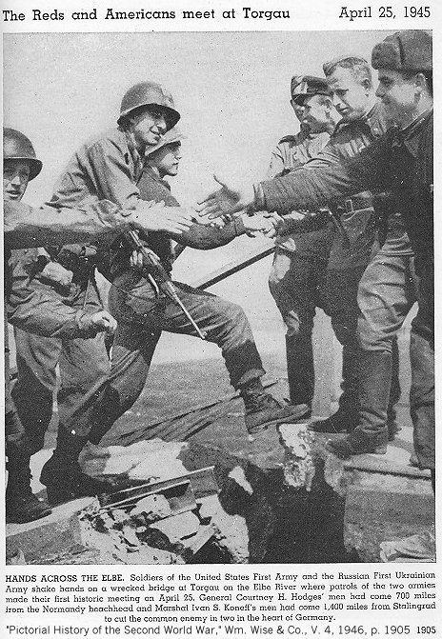  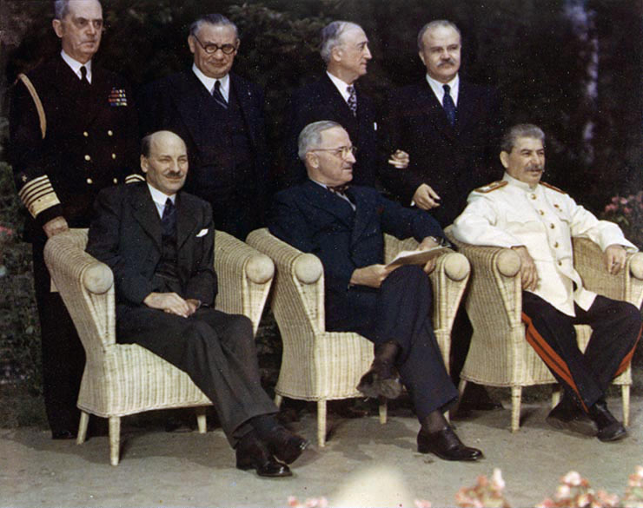
2 | Razloži, kaj razumeš pod pojmom hladna vojna. (U- 52)
3 | Preberi besedilo v učbeniku na strani 52 in odgovori na naslednja vprašanja.  Naštej vzroke, ki so pripeljali do razlik na eni strani med Sovjetsko zvezo, na drugi strani pa ZDA, Veliko Britanijo in Francijo.
4 | Po koncu vojne so se zaradi različnih pogledov na ureditev sveta med ZDA in SZ pokazala prva nesoglasja.  Razloži, kdaj se je nasprotje še okrepilo. (U- 52)
5 | 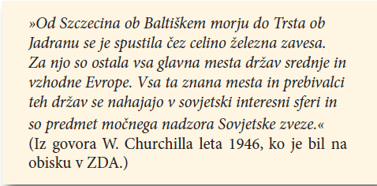  Zaradi nasprotij med ZDA in Sovjetsko zvezo se je svet razdelil na dva bloka. Vzhodni blok je bil  pod vplivom___________________, zahodni pa pod vplivom___________________________  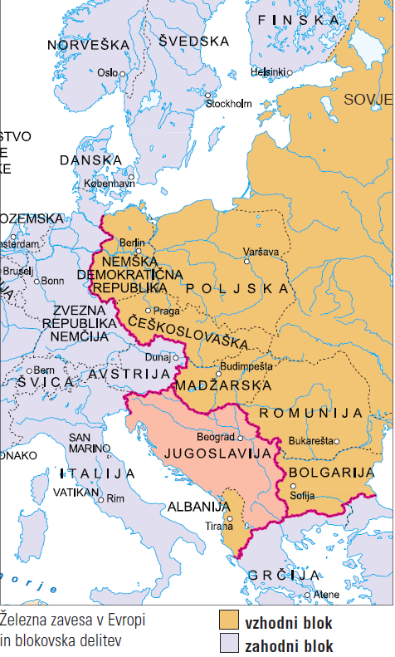  Preberi vir.  Kje je potekala meja med obema blokoma?  ___________________________________  ___________________________________  Kdo jo je prvi tako imenoval?  _____________________________
6 | Preberi besedilo in odgovori na vprašanje. (U- 53)  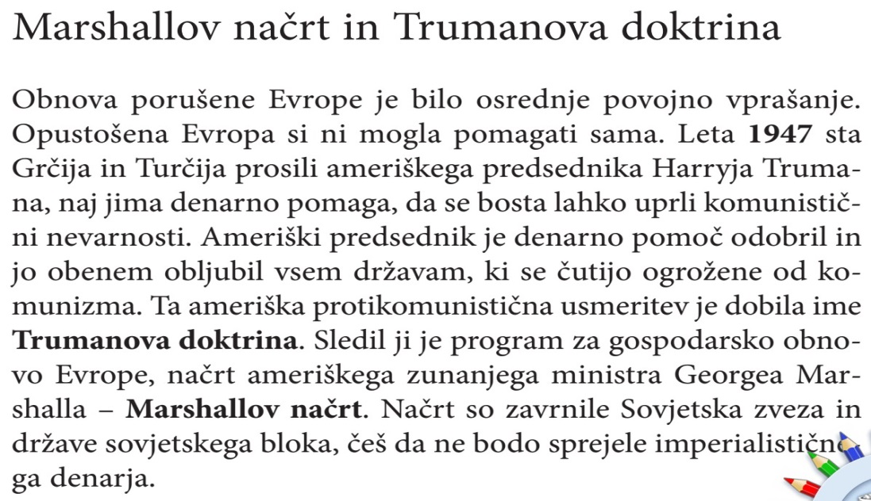  Kako so ZDA poskušali pomagati v vojni prizadeti Evropi?  _______________________________________________________________  _________________________________________________________________  Zakaj je Jugoslavija Marshallov načrt zavrnila?  __________________________________________________________
7 | Leta 1947 je pod vodstvom Moskve nastal INFORMBIRO (posvetovalni organ), - Kakšno vlogo je v resnici imel? (U- 53)

8 | Preberi besedilo v učbeniku, oglej si zemljevid (spodaj) in odgovori na vprašanje in izpolni tabelo. (U- 53,54)  Katera zavezništva sta sklenili obe velesili?  _____________________________ ____________________________________  BLOKOVSKA DELITEV SVETA  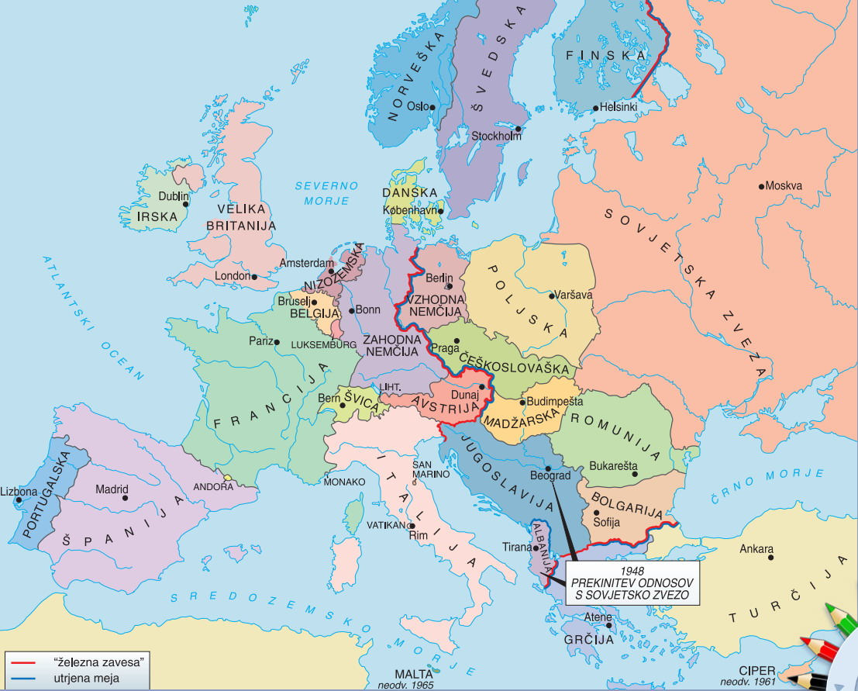
   | NATO PAKT | Ž  E  L  E  Z  N  A  Z  A  V  E  S  A | VARŠAVSKI PAKT
  VODILNA DRŽAVA |  | Ž  E  L  E  Z  N  A  Z  A  V  E  S  A
  DRUŽBENA UREDITEV |  | Ž  E  L  E  Z  N  A  Z  A  V  E  S  A
  LETO NASTANKA |  | Ž  E  L  E  Z  N  A  Z  A  V  E  S  A
  DRŽAVE | KANADA, | Ž  E  L  E  Z  N  A  Z  A  V  E  S  A
  OBOROŽEVALNA TEKMA

9 | V čem se kaže tekma v oboroževanju?  Če te zanima, si lahko več o tekmi v oboroževanju pogledaš na spletni strani:  http://egradiva.gis.si/web/9.-razred-zgodovina/hladna-vojna?p_p_id=ZOS_T08_P06_WAR_ZOS_T08_P06portlet_INSTANCE_Z0fg&p_p_lifecycle=0&p_p_state=maximized&p_p_mode=view&p_p_col_id=column-3&p_p_col_pos=2&p_p_col_count=6

